臺北市私立華興高級中等學校 小學部
111學年度第一學期國家防災日複合式災害避難掩護演練實施計畫
壹、依據
一、配合行政院國家防災日活動規劃辦理。
二、教育部111年度國家防災日各級學校及幼兒園地震避難掩護演練實施計畫(草案)。
三、本局111年萬安45號演習防空疏散避難演練實施計畫(草案)。
貳、目的
因應國際情勢，持恆居安思危與熟練防空作為，另配合行政院「國家防災日」活動，實施全國各級學校及幼兒園複合式疏散避難演練，強化師生災害應變處理能力，有效減低災損，以維護校園及師生安全。

參、參演對象：全校師生。

肆、實施時間：
第一次無預警演練111年9月12日(星期一)，上午8:20-9:00。
第二次正式演練於111年9月21日(星期三)，上午9:00起。

伍、實施重點
一、計畫擬定及前置準備階段
1.將正式演練納入學校行事曆管制實施。
2. 完成學校複合式災害（防空、地震）疏散避難演練實施計畫、演練腳本及教育宣導活動規劃。
3. 召開工作會議，確認防空及地震避難處所位置及容納人數，先期規劃疏散路線，繪製校園防災地圖(空襲及地震災害)，並完成相關標示指引、各項演練器材及設施(備)檢整，另檢視疏散路線之安全(如有墜落物危安因子)及暢通性，完成強震即時警報收訊狀況檢測及警報系統介接廣播器發佈測試（含空襲警報自行播放測試）。
4.學校規劃疫情時間，救護站(含防疫空間)，發燒師生安置等情境，俾利防疫期間，如發生大規模災害時，能立即應變。
二、預演與正式演練階段
(一)預演階段
1. 9/1~9/8晨光時間撥放教育部地震防災影片、本市防空疏散教學影片及疏散避難演練影片(https://reurl.cc/q5GVDR)，以提升師生防災知識及觀念。
2.考量地震發生時間無法預測，於111學年開學後至正式演練前，辦理1次無預警預演，，使師生熟練演練流程及相關應變作為，並利用學校臉書讓家長瞭解本次活動內容。
3. 教育部於111年9月14日(星期三)上午9時21分，配合交通部中央氣象局辦理強震即時警報軟體之模擬地震訊息測試作業(不實地操作疏散避難演練）。
(二)正式演練
1.本年度「國家防災日」複合式災害（防空、地震）疏散避難正式演練，實施動次表如附件1，說明如下:
(1)111年9月21日(星期三)上午9時，學校發布防空警報並實施防空疏散避難演練，於9時19分發布防空解除警報，演練流程請參考附件2「臺北市高級中等以下學校防空疏散避難演練行動指引」。
(2)111年9月21日(星期三)上午9時21分，統由中央氣象局強震預警系統發布地震演練訊號，結合校內廣播器發布地震警報，演練當日應保持系統處於訊息接收暢通狀態，完成本次複合式災害避難掩護演練活動；演練流程請參考附件3「各級學校及幼兒園地震避難掩護演練流程及注意事項」，以「趴下、掩護、穩住」抗震保命三步驟為演練實施重點；疏散避難階段以「不推、不跑、不語」為重點，由避難引導組引導師生循避難疏散規劃路線，迅速前往指定集合點實施人數清查。
2.請依「學校地震避難掩護應變參考程序」(附件4)，向學生說明地震避難疏散原則，並將學校疏散避難地圖、演練流程及應變作為等資訊公告於學校及班級公布欄加強宣導。
3. 將演練內容(防空及地震演練)拍照及錄影留存，並根據演練期間各項缺失進行討論及精進改善。
4. 辦理「家庭防災卡」及「1991留言平台」使用推廣教育，將防災教育擴及家庭及社區。
5.正式演練結束後，學務處於111年9月21日至10月31日至內政部消防防災館(https://www.tfdp.com.tw)上傳演練時況照片。
陸、實施階段
一、規劃作業
完成學校複合式災害避難掩護演練實施計畫、演練腳本及教育宣導活動規劃，並排定於學校行事曆內，將「校園疏散避難地圖」、「地震避難掩護演練時間流程及注意事項」及「學校地震避難掩護應變參考程序」，公告於學校校內、班級公布欄及網站加強宣導，使師生熟練演練流程及相關應變作為，並利用時機與管道讓學生家長瞭解本次活動內容。
二、無預警演練
1.時間：111年9月12日(星期一)，上午8:20-9:00。
2.於111年9月12日(星期一)上午8時20分發布演練訊號，結合校內廣播器發布防空警報，全校老師依本校「防空疏散計畫」帶領學生至防空疏散避難地點，完成防空演練活動。
3.於111年9月12日(星期一)上午8時35分發布演練訊號，結合校內廣播器發布地震警報，全校師生就地避難掩護動作(趴下、掩護、穩住3要領），請導師依演練流程完成防空演練活。拍照及錄影留存（3-5分鐘）
4.預演結束於111年9月13日(星期二)前至雲端上傳演練照片及影片。
5.演練流程
時間 | 工作項目 | 說明
8:20  至  8:22 | 空襲警報發布 | 教職員工生疏散警報聲應持續115秒  行政大樓拍照:淑惠(教室2、3樓、行進、育幼院停車場)  教學大樓拍照:以貞(教室1樓、行進、餐廳停車場)  行政大樓錄影:玉娟(教室2、3樓、行進、育幼院停車場)  教學大樓錄影:昊軒(教室1樓、行進、餐廳停車場)
8:23  至  8:33 | 實施防空  疏散避難演練 | 疏散至防空避難處所後之避難動作演練(附件5)  清查各班人數/清查教職員人數  (9/12導師告知學生防空疏散避難地點，帶學生前往，聽空襲警報解除)
8:33至  8:35 | 空襲警報解除  留在原地因應  地震警報聲響起時 | 【各班老師】  發生大地震，請同學不要慌張，拿起防災帽保護頭部，等待地震過後再聽從老師指揮作疏散動作。  （導師邊下達防護指令）
8:35 | 地震警報聲響起時
8:35至  8:37 | 就地避難 | 教職員工生就地避難，至主震結束。  行政大樓拍照:淑惠(教室2、3樓、行進、操場)  教學大樓拍照:以貞(教室1樓、行進、操場)  行政大樓錄影:玉娟(教室2、3樓、行進、操場)  教學大樓錄影:昊軒(教室1樓、行進、操場)
8:37 | 疏散廣播 | 【生教組長賴姿潔】（學務廣播）  學務處報告，各位老師同學，剛才的主震已暫時停止，請大家不要慌張，老師請帶領同學依照緊急避難疏散地圖(附件6)及避難引導標示，進行疏散避難。請各處室行政人員前往預定地點協助班級疏散避難。緊急救護組人員請到操場靠近司令台側設立緊急醫護站。(準備臂章)
8:39 | 疏散演練 | 全體師生至操場集合(附件7)(附件8)(依角錐定點就定位)  【副指揮官陳福旺主任】（TEV廣播器）  各班同學到操場以後就排成升旗隊伍，現在請各班老師開始清點人數，點完名的班級請同學蹲下。  志航、孟宸操場前方引導各學年到達操場定位。  【各班導師】各班導師向楊主任回報人數  【避難引導組回報:楊雅惠主任】（TEV廣播器）  操場避難師生應到1000人，實到1000人，完畢。
8:49 | 滅火演練 | 【副指揮官陳福旺主任】（TEV廣播器）  請搶救組人員開始巡視校園，並立即回報校園受災情形，要注意自身的安全，隨時以對講機回報校園受災狀況。  【安全防護組長 林佳樺主任】（TEV廣播器）  收到（安全組人員分配區域出發）。初步巡查行政大樓辦公室外出現火苗，請派員支援。  【副指揮官陳福旺主任】（TEV廣播器）  請搶救組派員攜帶滅火器，到行政大樓協助處理。要注意自身安全，並保持聯絡。  志航組長協助前往行政大樓辦公室進行滅火，其餘組員備妥相關器具待命。  志航組長通報火苗已撲滅。
8:55 | 通報 | 請通報組(馨賢)回報教育局校安中心，報告學校目前所發生狀況  臺北市校安中心您好，這裡是臺北市華興高級中等學校 小學部。本校受地震影響，所幸無師生嚴重受傷。另地震引起的火災，已完全撲滅。避難師生人數共1000名，目前在操場等待聯繫，各班導師繼續照顧學生。  報告，通報組已完成校安通報。
8:55 | 心理輔導 | 安全防護組長 林佳樺主任
8:00 | 演練結束 | 副指揮官陳福旺主任
備註
※若當日交通較為擁擠，則待交通疏散完畢後進行相關演練。
※如遇雨天僅進行室內防震演習。
三、正式演練
1.時間：111年9月21日(星期三)，上午9:00起，流程同無預警演練。
2.111年9月21日(星期三)上午9時防空警報發布，9時19分防空警報解除。
3.111年9月21日(星期三)上午9時21分地震警報發布，全校師生實施1分鐘就地避難掩護動作(趴下、掩護、穩住3要領），並進行拍照及錄影留存（3-5分鐘）。
4.地震疏散避難集合地點，宣導「家庭防災卡」及「1991留言平台」教育。
5.正式演練結束後，於111年9月22日(星期三)前至雲端上傳演練時況照片、影片。

柒、本計畫如有未盡事宜，將另行公告。

附件1
臺北市111年度國家防災日各級學校及
幼兒園複合式災害疏散避難演練時序動次表
日期：111年9月21日（星期三） 地點：學校
起迄時間 | 使用  時間 | 動次內容 | 說明 | 地點
上午9時  至  上午9時2分 | 1分鐘  55秒 | 空襲警報發布 | 同無預警演練 | 全校
上午9時  至  上午9時19分 | 19  分鐘 | 實施防空  疏散避難演練 | 同無預警演練 | 防空避難處所
上午9時19分  至  上午9時21分 | 1分鐘  30秒 | 空襲警報解除  留在原地因應  地震警報聲響  起時就地避難 | 同無預警演練 | 防空避難處所  (運用廣播系統自行發布)
上午9時21分  至  結束 | 約30分鐘 | 實施地震  避難疏散演練  (統由中央氣象局強震預警系統發布地震演練訊號) | 同無預警演練 | 防空避難處所  (就地避難)  地震避難  疏散地點  (疏散與  清查人數)

附件2
臺北市高級中等以下學校防空疏散避難演練行動指引

防空疏散避難準備事項
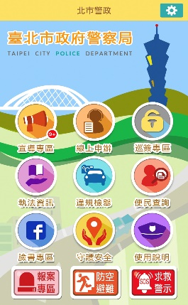
一、正式演練實施前
（一）確認各校防空避難設備（以下統稱防空避難處所）位置，俾利疏散避難規劃，請至內政部警政署全球資訊網「防空疏散避難專區」https://reurl.cc/6EOOvy，或下載北市警政APP（點選「防空避難」專區）查詢所屬防空避難處所位置。
（二）倘校內無地下室、週邊無防空避難處所或地面層不足容納所有人數之學校，得規劃在2樓以下建築室內空間實施避難，惟應建立相關數據並納入疏散避難規劃。
（三）規劃全校師生防空避難處所疏散動線及位置，並修訂校園安全地圖內（空襲災害），並完成防空疏散避難應變小組任務編組。
（四）演練前應完成防空避難處所設備維護（照明、通風及消防等設施）及環境檢整（避免積水及髒亂，出入口保持暢通）。
（五）藉由朝、週會、融入相關領域課程及彈性時間等，適時教導學生防空疏散避難目的與要領，並熟悉疏散動線及防空避難集合位置。
二、防空疏散避難演練實施中
（一）學校應透過廣播系統，模擬播放空襲警報信號（1長2短，連續3次，長音15秒、短音5秒、音符間隔5秒總計115秒）。
（二）防空疏散避難應變小組不待指示，至任務分配位置集合：
(1)行政同仁：災害緊急應變編組即時生效（如：通報組、搶救組、避難引導組、緊急救護組、安全防護組等），按任務編組穿著及攜帶個人裝具，分別至任務位置進行疏散引導或防災物品搬運。
(2)學生：攜取個人貴重物品及衣物，遵循不推不跑不語原則大步往防空避難處所前進。外堂課或不在班學生不再返班，直接向避難集合位置移動；班級若有設置防災避難包應隨併攜行；在場導師或任課老師協助引導學生疏散。（個人掩蔽要領如備註*）
(3)專任老師、教練及校內其他人員：配合演練全數往指定位置集合。
（三）人員離開教室、辦公室、上課場地或各場域應隨手關燈，管制燈火；教室門、窗同步關閉，若有裝設窗簾、百葉窗等亦併放下及閤上。
（四）警報發布時，人員若處於室外，應避離高樓層玻璃外牆，盡速進入室內通道、走廊；校園內車輛靠邊熄火，人員覓地掩避之情形，校門只進(僅限人員徒步進入)不出（同時可避免校內車輛移動影響人員疏散避難）。
（五）避難引導組於各重要動線、節點之引導人員，於完成教職員生疏散引導後，立即回到防空避難處所，並對所負責場域周邊確認淨空；所有人員到達集合位置後立即點名及回報學校指揮中心，若有人員未到情形，應溯往原因、位置及動線等，指派搶救組或避難引導組人員找尋。
（六）全校完成點名後，通報組即向教育局校安中心、區公所應變指揮中心進行狀況回報（演習時採模擬回報）。
（七）幼兒園以下園所，統一採就地避難方式演練，惟應注意門窗緊閉、關燈、離開窗戶，並適當安撫幼生情緒。
（八）針對行動不便或身心障礙者，應先期完成互助組編組，指派專人於疏散避難時提供適當協處。
透過廣播系統模擬播放解除空襲警報（1長音，90秒），演習結束。
三、防空疏散演練實施後
（一）結合學校防災演練機制，於演習（含預演）結束後3日內召開演練檢討會，通盤研討演練狀況之設定、應變編組指揮操作情形、各組合作與銜接細節、各組裝具配發需否調整、疏散動線及集合位置之適切性等，列入紀錄並逐次修正及驗證。
（二）檢討會中老師代表及學生代表之意見與分享內容，應納入計畫考量。
（三）總務部門應持恆檢查及維持防空避難設備之完好狀態，適時維修並列入年度補強規劃。

註*：遭遇空襲狀況，個人掩蔽要領如下（應事先對學生教育宣導）：
(1)選擇：盡量選擇混凝土材質之堅固建物進行掩蔽。
(2)避離：離開高樓地帶、玻璃外牆及家室窗戶等，進入室內及背離窗戶區域。
(3)姿勢：背向窗戶或爆炸方向，盡量壓低身體，採跪或趴下姿勢，拱起身體胸口離開地面。以雙手遮住眼睛，姆指摀住耳朵，嘴巴微張如圖1（爆炸會產生強大推震力，震飛人車或造成無數飛濺破片，其次爆炸衝擊波不管有沒有牆壁等遮蔽物，都會對周遭產生瞬間壓力差，可能對人體造成耳膜破裂、眼球突出或內臟損傷等傷害）。

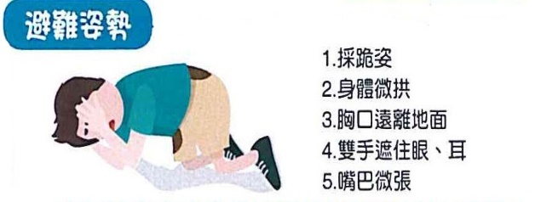

附圖：防空避難姿勢

附件3
國家防災日各級學校及幼兒園地震避難掩護演練流程及注意事項
演練階段劃分 | 校園師生應有作為 | 注意事項
階段一： 地震發生前 | 1.熟悉演練流程及相關應變作為。  2.依表定課程正常上課。 | 1.針對演練程序及避難掩護動作要領再次強調與說明。  2.完成警報設備測試、教室書櫃懸掛物固定、疏散路線障礙清除等工作之執行與確認。
階段二：地震發生  【 運用校內廣播系統、喊話器或依各校現有設施發布（ 全國高級中等以下學校應配合交通部中央氣象局強震即時警報軟體之模擬地震訊息辦理演練，若上開軟體 未發布警示聲響，請學校自主啟動或依前述設施辦理演練）】 | 地震發生時首要保護自己，優先執行「趴下、掩護、穩住」抗震保命三步驟。 | 1.師生應注意自身安全，保護頭頸部，避免掉落物砸傷。（因頭頸部最為脆弱）  2.室內：應儘量在桌下趴下(雙肘  貼地，雙腳貼地)，並以雙手緊握住桌腳。  圖示來源:教育部  3.室外：應保護頭頸部，避開可能的掉落物。
階段三：地震稍歇  （以警示聲響或廣播方式發布） | 1.地震稍歇後，再關閉電源並檢查逃生出口及動線。  2.成立緊急應變小組，由指揮官（校長或代理人）判斷緊急疏散方式。  3.聽從師長指示依平時規劃之路線進 行避難疏散（離開場所時再予以關閉電源）。  4.抵達安全疏散地點（抵達時間得視各校地形狀況、幅員大小、疏散動線流暢度等情形調整）。  5.各班任課老師於疏散集合後 5分鐘 內完成人員清點及回報，並安撫學生情緒。 | 1.以具備緩衝保護功能的物品保護頭頸部。  2.特殊需求學生應事先指定適當人員協助避難疏散；演練當時，避難引導人員請落實協助避難疏散。  3.不推、不跑、不語，在避難引導人員引導下至安全疏散地點集合。  4.以班級為單位在指定位置集合（集合地點在空曠場所時，不需再用物品護頭）。  5.任課老師請確實清點人數，並逐級完成安全回報。  6.依學校課程排定，返回授課地點上課。
備註：
1.本市高級中等以下學校於 9 月 21 日上午 9 時 21 分進行地震演練，並完成階段一、階段二及階段三演練流程 ，以「趴下、掩護、穩住」抗震保命三步驟為演練實施重點；疏散避難階段以「不推、不跑、 不語」為重點
2.如遇雨天，請攜帶雨具，進行疏散演練。

幼兒園欲接收地震警報請參考附件3「幼兒園地震預警警報接收模式」。

幼兒園欲接收地震警報請參考附件3「幼兒園地震預警警報接收模式」。

附件4
學校地震避難掩護應變參考程序
參考資料來源：內政部、教育部
情境：搖晃劇烈、站立不穩，行動困難，幾乎所有學生會感到驚嚇、恐 慌、高處物品掉落，傢俱、書櫃移位、搖晃，甚或翻倒。
一、學生在教室或其他室內：（如圖書館、社團教室、福利社、餐廳等）
(一)保持冷靜，立即就地避難。
1.就地避難的最重要原則就是先快速判斷是否有掉落物及倒塌物
品，進而優先保護頭頸部及身體。避難地點例如：
(1)桌子或堅固的物品下方（桌子物件若可能造成傷害則不宜，例
如：玻璃桌面）。
(2)牆角，要確認上方懸掛物品是否可能墜落、是否有玻璃窗可能
爆裂等危險狀況。
2.避免選擇之地點： (1) 玻璃窗旁。
(2) 電燈、吊扇、投影機等易墜落物之下方。
(3) 未經固定的書櫃、掃地櫃、電視、蒸便當箱、冰箱或飲水機旁 或貨物櫃旁（下）。
(4) 黑板、公布欄下。
3.遵循地震避難掩護三要領：趴下、掩護、穩住，直到地震搖晃結
束；若使用輪椅、助行器輔具者，應以鎖住、掩護、穩住，直到 地震搖晃結束。
4.躲在桌下時，應盡可能趴下，壓低頭部，優先保護頭頸部，且雙 手握住桌腳以桌子掩護，並穩住身體及桌子。到任何空間都要養 成習慣，快速瀏覽地震發生時可能的保護屏障，避免電燈、吊扇 或天花板、水泥碎片等掉落造成傷害。
(二)地震稍歇時，應聽從師長指示，依平時規劃之疏散路線，快速疏 散。注意事項如下：
1.應依規劃路線疏散。疏散時可用具備「緩衝」保護功能的物品保 護頭頸部(例如：較輕的書包、軟墊、墊板反折形成緩衝等)；若
學生行走仍需要牽手或老師引導，則建議可用頭套或頭盔等輔助 器材。

2.災時需冷靜應變，才能有效疏散，遵守「三不原則」：不推、不跑、 不語。大聲喧嘩、跑步，易引起慌亂、推擠，因而造成意外。若 學生面對突發事件有所恐懼或慌張，因而有放聲大哭或突然言語 不止等壓力行為，老師仍應盡可能引導學生疏散。
3.避難疏散路線規劃，應避開修建中或老舊建物或走廊，並考量學生同
時疏散流量，務必使疏散動線順暢；另外，要特別留意低年級及特殊
需求學生（身心障礙學生及幼兒等）之避難疏散需求。
(三)抵達安全地點（操場或其他地點）後，教職員工生均應確實點名，
確保所有人員皆已至安全地點，並安撫情緒；若有人員未到（或受傷
），應盡速執行相關應變任務。

二、學生在室外：
(一)保持冷靜，立即就地避難。
1.在走廊時，應注意是否有掉落物、窗戶玻璃爆裂等狀況，盡可能 就地趴下保護頭頸部；地震稍歇時應立即疏散至空地或安全地點。
2.在操場時，應避開籃球架、足球門、大型喬木等可能傾倒之物品。 若已無墜落物之疑慮，則以就地等待為原則。
3.千萬不要觸碰掉落的電線。
(二)抵達安全地點（操場或其他地點）後，教職員工生均應確實點名，
確保所有人員皆已至安全地點，並安撫情緒；若有人員未到（或 受傷），應盡速執行相關應變任務。

※特別注意事項：
(一)低年級學生、特教班或資源班學生應由專人引導或由鄰近老師負 責帶領；特殊教育學校得視需求規劃等待救援點。
(二)在實驗室、實驗工廠或廚房，應立即保護頭頸部，遠離火源或化 學藥品，尋找安全的掩護位置，並依地震避難掩護要領就地避難， 俟地震稍歇後關閉火源、電源，進行疏散避難。如果正在火源、 電源旁，應順手關閉火源或電源，再行就地避難；如果不在順手 範圍，應先就地避難，優先保護自身安全。
(三)如在大型體育館、演講廳或視聽教室，應先注意是否有掉落物， 於座位就地掩蔽並保護頭頸部，搖晃停止後再行疏散。
(四)在建築物內需以具備緩衝效果之物品保護頭頸部；當離開建築物 到空曠地後，若已無墜落致傷之可能，則不需再特別掩護。
(五)地震大力搖晃時，移動可能導致跌倒，毋須特別前往開門與關閉
燈具電源；地震稍歇且啟動疏散時，應記得關閉使用中之電源。

附件5
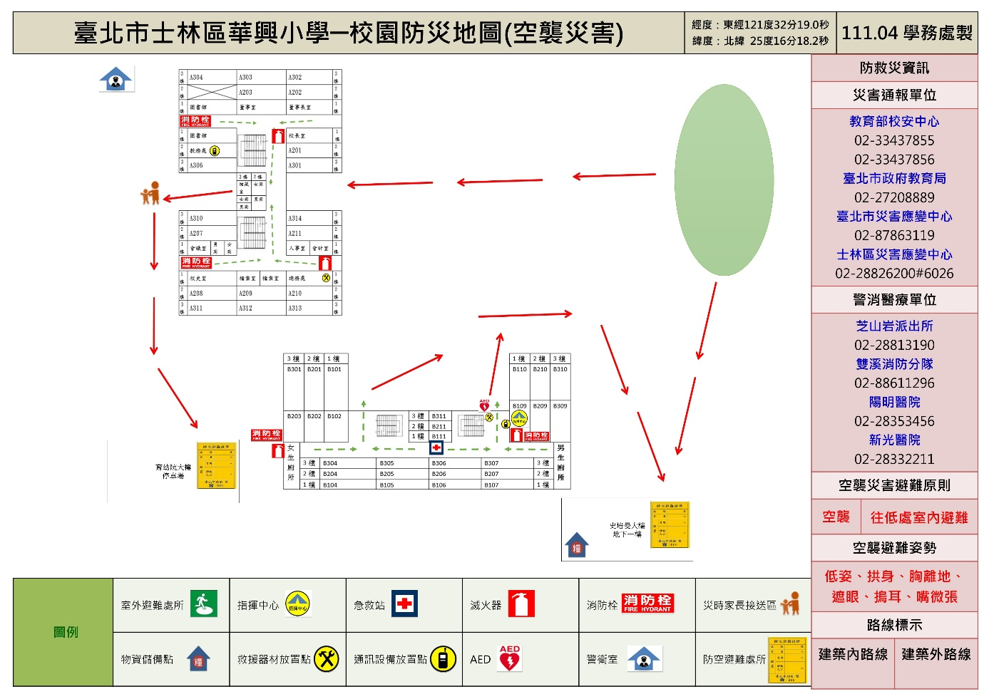

臺北市私立華興高級中等學校 小學部
附件7
防災避難路線圖

(一)行政大樓

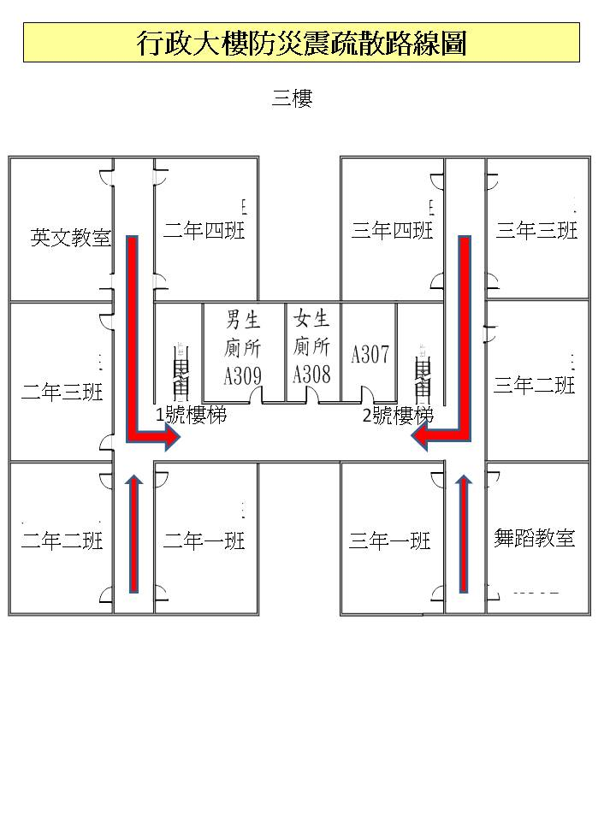
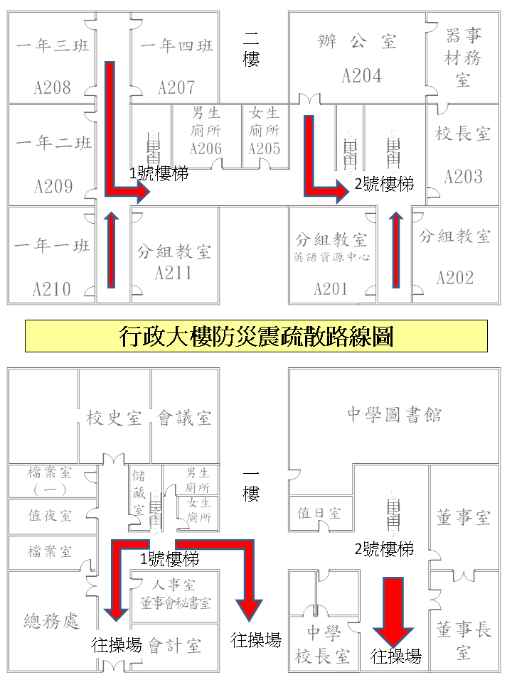

(二)教學大樓

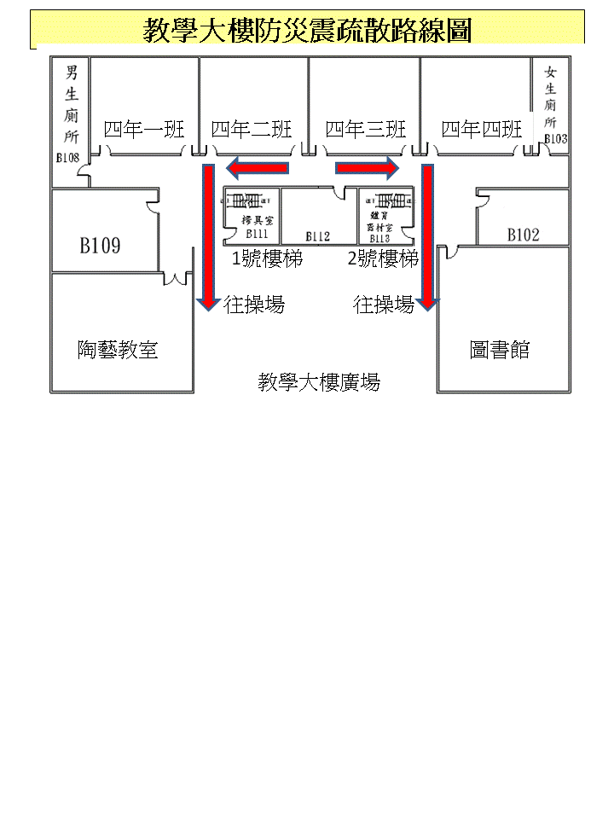
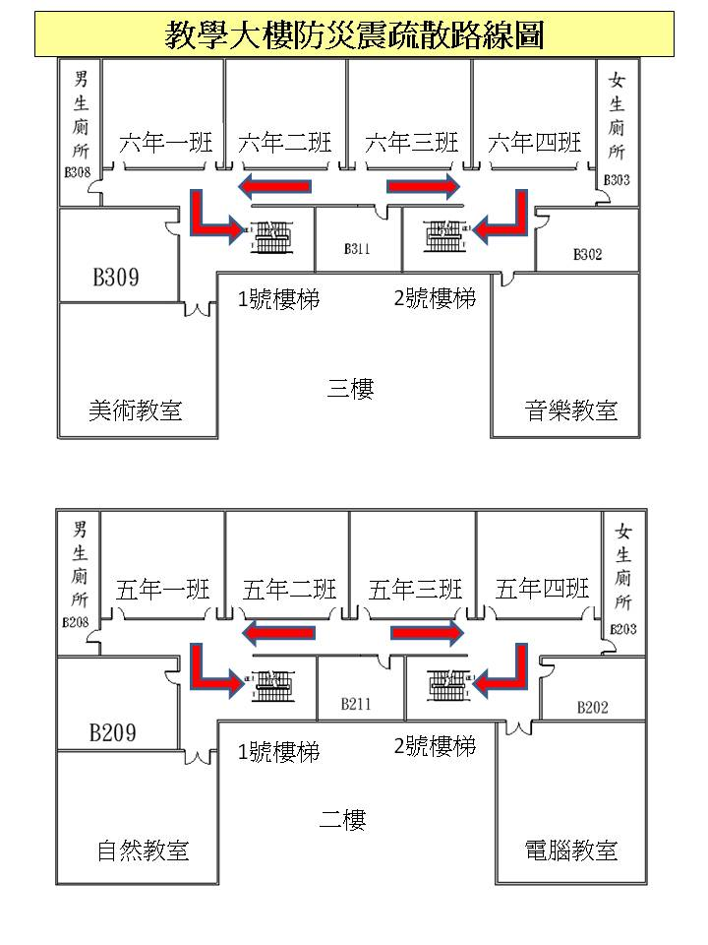

附件6

私立華興高級中等學校 小學部
校園疏散集合地圖
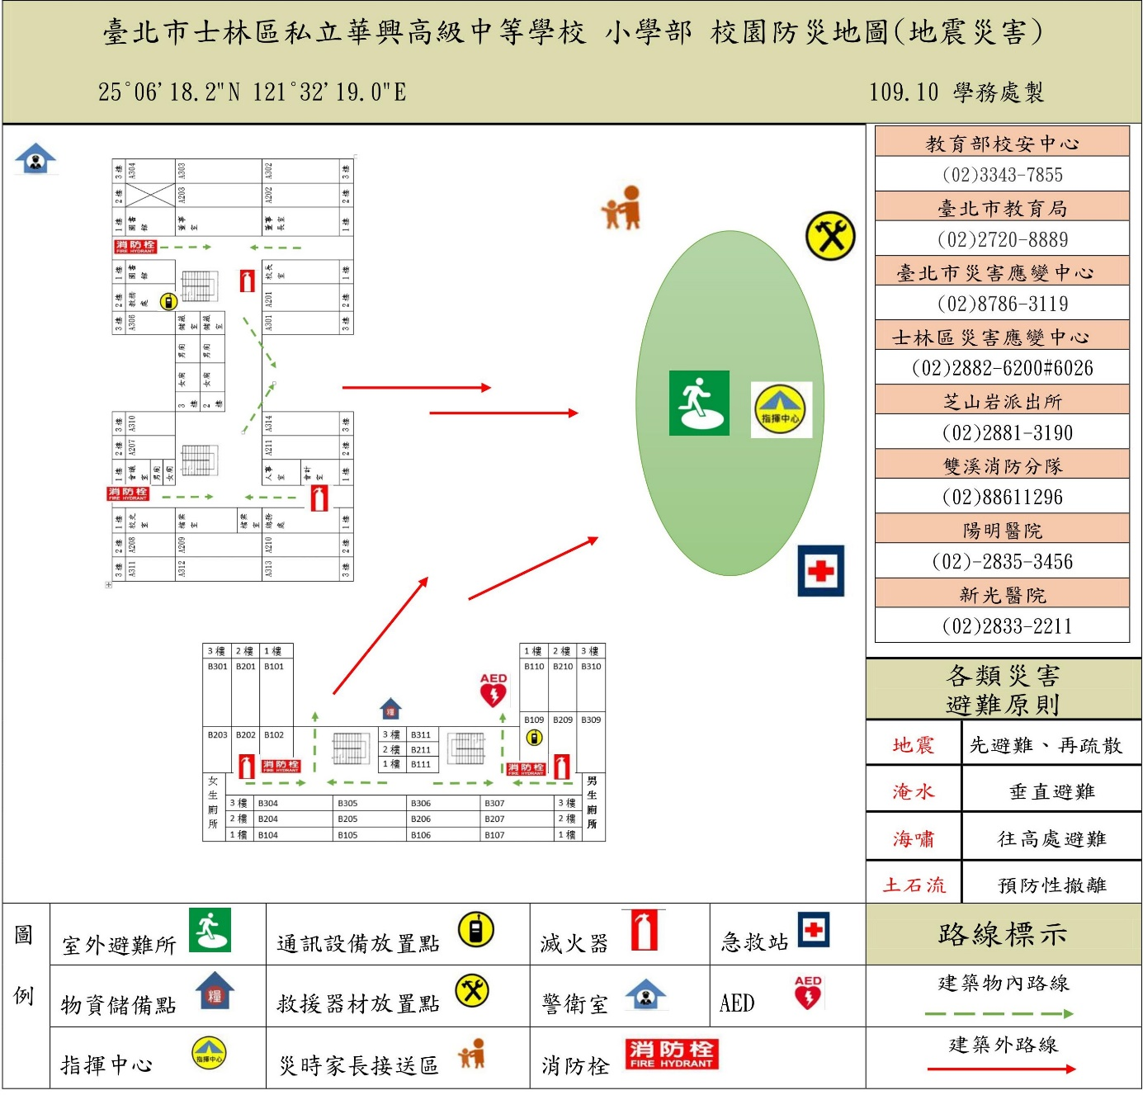
若疏散時各樓層班級相遇時，請禮讓年級較低的學年。

臺北市私立華興高級中等學校 小學部防災震疏散演練集合位置圖
附件8

- 本圖為學生地震疏散演練集合位置分配圖。
- 至操場集合時請一至三年級請走籃球場入口，四至六年級請走樓梯1、2

司令台

101 |  | 102 |  | 104 |  | 104 |  | 201 |  |  | 202 |  |  | 203 |  | 204 |  | 301 |  | 302 |  | 303 |  |  | 304 |  | 401 |  | 402 |  | 403 |  | 404 |  | 501 |  |  | 502 |  | 503 |  | 504 |  |  | 601 |  |  | 602 |  | 603 |  | 604
班長 |  | 班長 |  | 班長 |  | 班長 |  | 班長 |  |  | 班長 |  |  | 班長 |  | 班長 |  | 班長 |  | 班長 |  | 班長 |  |  | 班長 |  | 班長 |  | 班長 |  | 班長 |  | 班長 |  | 班長 |  |  | 班長 |  | 班長 |  | 班長 |  |  | 班長 |  |  | 班長 |  | 班長 |  | 班長
男 | 女 | 男 | 女 | 男 | 女 | 女 | 女 | 男 | 女 |  | 男 | 女 |  | 男 | 女 | 男 | 女 | 男 | 女 | 男 | 女 | 男 | 女 |  | 男 | 女 | 男 | 女 | 男 | 女 | 男 | 女 | 男 | 女 | 男 | 女 |  | 男 | 女 | 男 | 女 | 男 | 女 |  | 男 | 女 |  | 男 | 女 | 男 | 女 | 男 | 女

樓梯1
籃球場入口
樓梯2

臺北市私立華興高級中等學校 小學部
111學年度災害防救應變編組

組別 | 職務 |  | 原屬單位 | 姓名 | 組員 | 器材準備
指揮官 |  |  | 校長 | 曾騰瀧
副指揮官 |  |  | 學務主任 | 陳福旺 |  | 擴音器材
通報組 |  | 組長 | 生教組長 | 賴姿潔 | 呂沛枝  李佳蓉 | 擴音器材、對講機、電話、筆記型電腦、緊急聯絡表
 |  | 副組長 | 資訊組長 | 黃馨賢 | 呂沛枝  李佳蓉 | 擴音器材、對講機、電話、筆記型電腦、緊急聯絡表
避難引導組 |  | 組長 | 教務主任 | 楊雅惠 | 導師群  陳佳慧  席素英 | 哨子、反光背心、指揮棒、三角錐、施工圍籬帶、手電筒
 |  | 副組長 | 教學組長 | 丁玉娟 | 導師群  陳佳慧  席素英 | 哨子、反光背心、指揮棒、三角錐、施工圍籬帶、手電筒
 |  | 副組長 | 註冊組長 | 林淑惠 | 導師群  陳佳慧  席素英 | 哨子、反光背心、指揮棒、三角錐、施工圍籬帶、手電筒
搶救組 |  | 組長 | 體衛組長 | 宋志航 | 劉秀慧  蔡孟宸  蔡明坤 | 三角錐、班級牌、滅火器、擴音器*4、對講機
 |  | 副組長 | 訓育組長 | 林家薇 | 劉秀慧  蔡孟宸  蔡明坤 | 三角錐、班級牌、滅火器、擴音器*4、對講機
 |  | 副組長 | 體育教師 | 陳昱汝 | 劉秀慧  蔡孟宸  蔡明坤 | 三角錐、班級牌、滅火器、擴音器*4、對講機
安全防護組 |  | 組長 | 輔導主任 | 林佳樺 | 王玉萍  李宜臻  林昊軒 | 飲用水、食物、手電筒、反光背心、指揮棒、三角椎、施工圍籬
 |  | 副組長 | 特教組長 | 柯思伃 | 王玉萍  李宜臻  林昊軒 | 飲用水、食物、手電筒、反光背心、指揮棒、三角椎、施工圍籬
緊急救護組 |  | 組長 | 英語組長 | 黃咨語 | 江羽晨 | 醫療器材、擔架、擴音器材
 |  | 副組長 | 護理師 | 林佳蓁 | 江羽晨 | 醫療器材、擔架、擴音器材
 |  | 副組長 | 英語組長 | 陳晏真 | 江羽晨 | 醫療器材、擔架、擴音器材

